**Python**

**教學考古選擇題**

**非原廠解答僅供參考**

選擇題

1（A）：Python的發明與那一個人有關。

A：Guido van Rossum

B：Ross Ihaka

C：Tim Cook

D：Steve Job

2（D）：Python無法在下列那一個作業環境執行。

A：Windows

B：Mac OS

C：Linux

D：以上作業系統皆可以執行Python

3（A）：下列那一個符號不可當作Python的註解功能。

A：@

B：#

C：’

D：”

4（B）：下列那一個是合法的變數名稱。

A：return

B：_5x

C：9x

D：x$d

5（C）：下列那一個不是合法的變數名稱。

A：總計

B：_k2

C：k,3

D：AAA

6（D）：計算下列的x值。

/Users/Hung/Downloads/f2-25.jpg

A：10

B：100

C：90

D：1

7（C）：計算下列的x值。

/Users/Hung/Downloads/f2-26 (1).jpg

A：10

B：100

C：2

D：1

8（A）：計算下列的x值。

/Users/Hung/Downloads/f2-27.jpg

A：87

B：2895

C：46626

D：1

9（A）：如果有一個整數變數x，當執行type(x)後可以得到什麼傳回值？

A：int

B：float

C：str

D：bool

10（B）：如果有一個浮點數變數x，當執行type(x)後可以得到什麼傳回值？

A：int

B：float

C：str

D：array

11（D）：如果有一個布林值變數x，當執行type(x)後可以得到什麼傳回值？

A：int

B：float

C：str

D：bool

12（C）：如果有一個字串變數x，當執行type(x)後可以得到什麼傳回值？

A：int

B：float

C：str

D：array

13（C）：0xAA的10進位值是多少？

A：99

B：100

C：170

D：200

14（D）：0b1001的10進位值是多少？

A：3

B：5

C：7

D：9

15（B）：0o12的10進位值是多少？

A：8

B：10

C：12

D：3

16（A）：下列那一個逸出字元(Escape Character)可以讓下次輸出時跳到下一行輸出。

A：\n

B：\f

C：\t

D：\b

17（B）：下列那一個逸出字元(Escape Character)可以讓下次輸出時跳到下一頁輸出。

A：\n

B：\f

C：\t

D：\b

18（B）：print( )函數的那一個參數可以設定各筆資料間的分隔字元。

A：value

B：sep

C：end

D：file

19（C）：print( )函數的那一個參數可以設定下次print( )資料輸出時不要換行輸出。

A：value

B：sep

C：end

D：file

20（D）：print( )函數的那一個參數可以設定輸出至一般檔案。

A：value

B：sep

C：end

D：file

21（A）：使用open( )開啟檔案時，mode參數是下列那一個，可以創造所開啟檔案只能讀取。

A：“r”

B：”w”

C：”a”

D：”x”

22（B）：使用open( )開啟檔案時，mode參數是下列那一個，可開啟檔案供寫入，如果原先檔案有內容將被覆蓋。

A：“r”

B：”w”

C：”a”

D：”x”

23（C）：使用open( )開啟檔案時，mode參數是下列那一個，可開啟檔案供寫入，如果原先檔案有內容，新寫入資料將附加在後面。

A：“r”

B：”w”

C：”a”

D：”x”

24（D）：使用open( )開啟檔案時，mode參數是下列那一個，可開啟一個新的檔案供寫入，如果所開啟的檔案已經存在會產生錯誤。

A：“r”

B：”w”

C：”a”

D：”x”

25（A）：可用於格式化整數輸出。

A：%d

B：%f

C：%s

D：%h

26（B）：可用於格式化浮點數輸出。

A：%d

B：%f

C：%s

D：%h

27（C）：可用於格式化串輸出。

A：%d

B：%f

C：%s

D：%h

28（D）：下列那一個函數可以列出所有Python所提供的內建函數。

A：help( )

B：print( )

C：input( )

D：dir( )

29（B）：如果設計一個程式讀取輸入數字，如果數字大於或等於100輸出大，如果數字小於100輸出小，下列那一個敘述最適合設計這個程式。

A：if

B：if …else

C：if … elif … else

D：巢狀if

30（C）：如果設計一個程式讀取輸入3個蘋果的重量，如果大於或等於1.5公斤輸出”A級貨”，如果小於1.5公斤但是大於或等於1.0公斤輸出”B級貨”，其它則輸出”C級貨”，下列那一個敘述最適合設計這個程式。

A：if

B：if …else

C：if … elif … else

D：巢狀if

31（D）：下列那一個是不等於關係運算子。

A：>=

B：<>

C：<=

D：!=

32（A）：下列那一個函數可以列出特定函數的使用說明。

A：help( )

B：print( )

C：input( )

D：dir( )

33（A）：串列(list)使用時，如果索引值是多少，代表這是串列的最後一個元素。

A：-1

B：0

C：1

D：max

34（B）：有一個Python程式如下：

../../../Downloads/a1.jpg

可以得到下列結果。

A：程式錯誤

B：../../../Downloads/a2.jpg

C：../../../Downloads/a3.jpg

D：../../../Downloads/a4.jpg

35（D）：有一個Python程式如下：

../../../Downloads/a5.jpg

可以得到下列結果。

A：../../../Downloads/a9.jpg

B：../../../Downloads/a8.jpg

C：../../../Downloads/a7.jpg

D：../../../Downloads/a6.jpg

36（D）：有一個Python程式如下：

../../../Downloads/a12.jpg

可以得到下列結果。

A：0

B：1

C：2

D：3

37（B）：有一個Python程式如下：

../../../Downloads/a13.jpg

可以得到下列結果。

A：BIG

B：Medium

C：Small

D：MEDIUM

38（C）：有一個Python程式如下：

../../../Downloads/a15.jpg

可以得到下列結果。

A：../../../Downloads/a17.jpg

B：../../../Downloads/a18.jpg

C：../../../Downloads/a16.jpg

D：../../../Downloads/a19.jpg

39（C）：有一個Python程式如下：

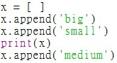

可以得到下列列印結果。

A：../../../Downloads/a24.jpg

B：../../../Downloads/a23.jpg

C：../../../Downloads/a21.jpg

D：../../../Downloads/a22.jpg

40（D）：有一個Python程式如下：

../../../Downloads/a25.jpg

可以得到下列結果。

A：big

B：small

C：medium

D：large

41（A）：有一個Python程式如下：

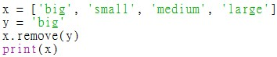

可以得到下列結果。

A：../../../Downloads/a27.jpg

B：../../../Downloads/a28.jpg

C：../../../Downloads/a29.jpg

D：../../../Downloads/a30.jpg

42（A）：有一個Python程式如下：

../../../Downloads/a31.jpg

可以得到下列結果。

A：../../../Downloads/a32.jpg

B：../../../Downloads/a33.jpg

C：../../../Downloads/a35.jpg

D：../../../Downloads/a36.jpg

43（C）：有一個Python程式如下：

../../../Downloads/a37.jpg

可以得到下列結果。

A：../../../Downloads/a32.jpg

B：../../../Downloads/a33.jpg

C：../../../Downloads/a35.jpg

D：../../../Downloads/a36.jpg

44（D）：有一個Python程式如下：

../../../Downloads/a38.jpg

可以得到下列結果。

A：../../../Downloads/a32.jpg

B：../../../Downloads/a33.jpg

C：../../../Downloads/a35.jpg

D：../../../Downloads/a36.jpg

45（B）：有一個Python程式如下：

../../../Downloads/a39.jpg

可以得到下列結果。

A：../../../Downloads/a32.jpg

B：../../../Downloads/a33.jpg

C：../../../Downloads/a35.jpg

D：../../../Downloads/a36.jpg

46（C）：有一個Python程式如下：

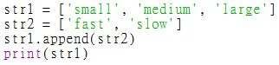

可以得到下列結果。

A：../../../Downloads/a46.jpg

B：../../../Downloads/a44.jpg

C：../../../Downloads/a43.jpg

D：../../../Downloads/a45.jpg

47（B）：有一個Python程式如下：

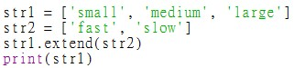

可以得到下列結果。

A：../../../Downloads/a46.jpg

B：../../../Downloads/a44.jpg

C：../../../Downloads/a43.jpg

D：../../../Downloads/a45.jpg

48（D）：下列是一個無限迴圈，如果要中斷此無限迴圈，可以使用下列那一個按鍵。

../../../Downloads/t3.jpg

A：Ctrl + a

B：Esc

C：Enter

D：Ctrl + c

49（D）：請列出下列程式的執行結果。

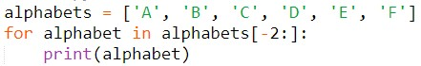

A：../../../Downloads/t2-a.jpg

B：../../../Downloads/t2-b.jpg

C：../../../Downloads/t2-c.jpg

D：../../../Downloads/t2-e.jpg

50（A）：請列出下列程式的執行結果。

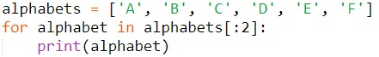

A：../../../Downloads/t2-a.jpg

B：../../../Downloads/t2-b.jpg

C：../../../Downloads/t2-c.jpg

D：../../../Downloads/t2-e.jpg

51（B）：下列程式執行結果total值是多少。

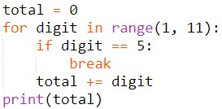

A：0

B：10

C：50

D：55

52（C）：下列程式執行結果total值是多少。

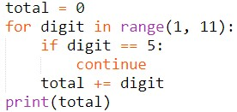

A：0

B：10

C：50

D：55

53（A）：下列程式執行結果n值是多少。

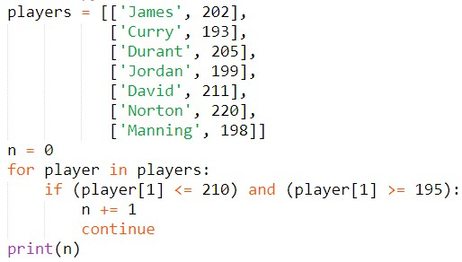

A：4

B：5

C：6

D：7

54（A）：下列程式執行結果total值是多少。

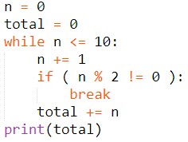

A：0

B：1

C：45

D：55

55（C）：下列那一個方法可用在元組。

A：pop( )

B：insert( )

C：len( )

D：append( )

56（B）：如果想將串列改為元組，可以使用那一個方法。

A：list

B：tuple

C：append

D：dict

57（A）：如果想將元組改為串列，可以使用那一個方法。

A：list

B：tuple

C：append

D：dict

58（D）：下列那一個方法不可用在元組。

A：max( )

B：min( )

C：len( )

D：append( )

59（C）：有一個字典內容如下，它的元素數量有幾個。

../../../Downloads/t9-1.jpg

A：1

B：2

C：3

D：6

60（B）：下列persons是一個字典，有一個for迴圈如下：

../../../Downloads/t9-2.jpg

上述info2可以得到什麼？

A：鍵

B：值

C：鍵-值

D：字典

61（A）：下列persons是一個字典，有一個for迴圈如下：

../../../Downloads/t9-2.jpg

上述info1可以得到什麼？

A：鍵

B：值

C：鍵-值

D：字典

62（A）：下列persons是一個字典，有一個for迴圈如下：

../../../Downloads/t9-3.jpg

上述info可以得到什麼？

A：鍵

B：值

C：鍵-值

D：字典

63（A）：下列persons是一個字典，有一個for迴圈如下：

../../../Downloads/t9-4.jpg

上述info可以得到什麼？

A：鍵

B：值

C：鍵-值

D：字典

64（B）：下列persons是一個字典，有一個for迴圈如下：

../../../Downloads/t9-5.jpg

上述info可以得到什麼？

A：鍵

B：值

C：鍵-值

D：字典

65（D）：有一個程式如下：

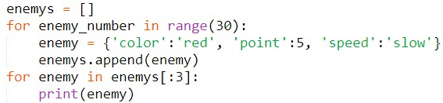

上述程式最後enemys字典內有多少個鍵-值元素。

A：0

B：3

C：47

D：50

66（C）：有一個Python資料定義如下：

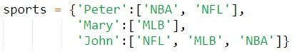

上述資料定義為何？

A：串列

B：字典內含字典

C：字典內含串列

D：字典串列

67（B）：有一個Python資料定義如下：

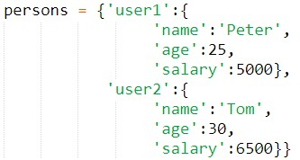

上述資料定義為何？

A：串列

B：字典內含字典

C：字典內含串列

D：字典串列

68（A）：有一程式如下：

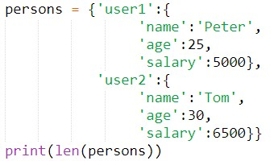

上述執行結果為何？

A：2

B：3

C：4

D：8

69（C）：下列那一個符號可以建立集合。

A：( )

B：[ ]

C：{ }

D：”“

70（A）：下列那一種資料型態不可是集合元素。

A：字典

B：元組

C：整數

D：字串

71（B）：下列那一種資料型態可以是集合元素。

A：字典

B：元組

C：串列

D：集合

72（A）：集合A是曾經到美國旅遊的人，集合B是曾經到英國旅遊的人，如果現在想要得到曾經到過2個國家旅遊的人，可以使用那一種集合功能。

A：交集

B：聯集

C：差集

D：對稱差集

73（B）：集合A是曾經到美國旅遊的人，集合B是曾經到英國旅遊的人，如果現在想要得到曾經到過美國或英國旅遊的人，可以使用那一種集合功能。

A：交集

B：聯集

C：差集

D：對稱差集

74（D）：集合A是曾經到美國旅遊的人，集合B是曾經到英國旅遊的人，如果現在想要得到曾經到英國家但是不曾到過美國旅遊的人，可以使用那一種集合功能。

A：A & B

B：A | B

C：A - B

D：B - A

75（C）：集合A是曾經到美國旅遊的人，集合B是曾經到英國旅遊的人，如果現在想要得到曾經到美國家但是不曾到過英國旅遊的人，可以使用那一種集合功能。

A：A & B

B：A | B

C：A - B

D：B - A

76（D）：有一個集合A和B運算圖如下：

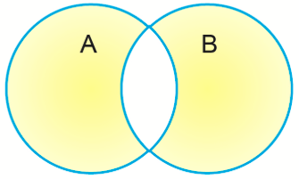

如果想在集合運算中取得上述黃色區塊，須使用那一種運算。

A：A & B

B：A | B

C：A - B

D：

77（C）：集合A的內容是{1, 2, 3}，集合B的內容是{5, 4, 3}，當執行下列集合運算後，請列出集合A的內容。

A.difference_update(B)

A：{1, 2, 3}

B：{5, 4, 3}

C：{1, 2}

D：{3}

78（A）：有一個集合A的內容是{5, 3, 8, 1}，執行下列指令後，串列B的結果為何？

B = sorted(A)

A：{1, 3, 5, 8}

B：{8, 5, 3, 1}

C：{5, 3, 8, 1}

D：{1, 3, 5, 8}

79（B）：設計函數時若沒有return指令，表示將傳回什麼？

A：沒有傳回任何資料

B：None

C：函數位址

D：Error

80（D）：某一個函數定義如下：

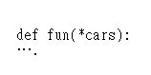

呼叫上述函數時，可以傳遞多少個參數。

A：0

B：1

C：2

D：0到多個

81（C）：下列那一項不是遞迴函數的特色。

A：函數可以呼叫自己

B：每次函數呼叫可以使範圍越來越少

C：常用break離開函數

D：必須要有終止條件

82（D）：匿名函數使用下列關鍵字定義。

A：def

B：anonymous

C：lambda

D：secret

~~83（A）：下列那一個函數會將匿名函數當作參數使用。~~

~~A：filter( )~~

~~B：print( )~~

~~C：list( )~~

~~D：tuple( )~~

84（D）：filter( )函數傳回的是那一種物件。

A：list

B：dict

C：tuple

D：filter object

85（D）：下列那一個參數可以接受任意數量的關鍵字參數。

A：car

B：cars

C：*cars

D：**cars

86（D）：使用Python時，自建的資料型態。

A：集合(set)

B：串列(list)

C：字典(dict)

D：類別(class)

84（B）：類別初始化方法的名稱。

A：init

B：__init__

C：main

D：__main__

88（A）：初始化方法的第一個參數。

A：self

B：init

C：constructor

D：begin

89（C）：衍生類別引用基底類別的關係要用哪一個方法。

A：__init__( )

B：__iter__( )

C：super( )

D：__getitem__( )

90（A）：有一個程式如下：

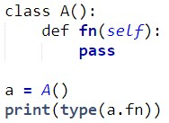

輸出結果為何？

A：

B：

C：

D：

91（B）：有一個程式如下：

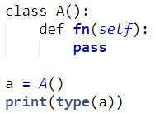

輸出結果為何？

A：

B：

C：

D：

92（A）：有一個程式如下：

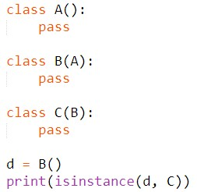

輸出結果為何？

A：True

B：False

C：d, C

D：B

93（B）：有一個程式如下：

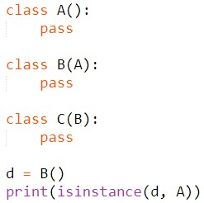

輸出結果為何？

A：True

B：False

C：d, A

D：A

94（B）：在Python使用下列語法導入多個函數時，各函數間可以用什麼符號區隔。from module_name import functions，假設上述functions是一系列函數

A：句號”.”

B：逗號”,”

C：分號”;”

D：等號”=”

95（D）：Python語言在import右邊加上什麼符號代表導入所有函數。

A：句號”.”

B：逗號”,”

C：分號”;”

D：”*”

96（A）：有一個語法如下：import module_name xx alternative_name，上述xx可能是什麼關鍵字。

A：as

B：for

C：while

D：raise

97（B）：下列那一個方法可以重組串列的順序。

A：list( )

B：shuffle( )

C：choice( )

D：time( )

98（C）：下列那一個方法可以隨機傳回串列的元素。

A：list( )

B：shuffle( )

C：choice( )

D：time( )

99（D）：下列那一個方法傳回的資料無法判斷目前系統時間。

A：time( )

B：asctime( )

C：localtime( )

D：sleep( )

100（B）：下列那一個方法傳回的資料為可清楚閱讀的系統時間。

A：time( )

B：asctime( )

C：localtime( )

D：sleep( )

101（C）：下列那一個方法傳回的資料可用索引[7]得到目前系統日期是今年的第幾天。

A：time( )

B：asctime( )

C：localtime( )

D：sleep( )

102（C）：那一個模組提供version屬性，可以得到目前Python系統版本訊息。

A：time

B：keyword

C：sys

D：random

103（C）：下列那一個屬性可以傳回Python所有關鍵字。

A：stdin

B：stdout

C：kwlist

D：iskeyword

104（A）：下列那一個方法可以獲得目前工作目錄。

A：getcwd( )

B：walk( )

C：mkdir( )

D：chdir( )

105（C）：下列那一個模組可以使用萬用字元”*”，列出特定工作目錄檔案資訊。

A：os

B：os.path

C：glob

D：zipfile

106（B）：下列那一個方法可以遍歷目錄樹。

A：getcwd( )

B：walk( )

C：mkdir( )

D：chdir( )

107（C）：如果開啟檔案是要將文件輸出到檔案的末端，open( )內的需要加上那一個參數。

A：’r’

B：’w’

C：’a’

D：‘c’

108（D）：shutil模組的move( )無法執行下列那一個工作。

A：檔案名稱的更改

B：目錄名稱的更改

C：檔案或目錄的移動

D：目錄的刪除

109（B）：下列那一個方法刪除檔案或目錄後可以在資源回收桶救回。

A：del( )

B：send2trash( )

C：rmdir( )

D：rmtree( )

110（C）：下列那一個模組可以執行壓縮或解壓縮zip檔案。

A：zipfile

B：os

C：shutil

D：send2trash

111（A）：下列那一個方法可以執行目錄名稱的更改。

A：move( )

B：rmtree( )

C：send2trash( )

D：copytree( )

112（D）：下列那一個模組的copy( )方法可以將字串資料拷貝至剪貼簿。

A：zipfile

B：shutil

C：os

D：pyperclip

113（C）：Python程式錯誤訊息的標註字串是。

A：Error

B：Message

C：Traceback

D：Warning

114（A）：除數為0的異常訊息。

A：ZeroDivisionError

B：FileNotFoundError

C：TypeError

D：ValueError

115（B）：找不到所開啟的檔案的異常訊息。

A：ZeroDivisionError

B：FileNotFoundError

C：TypeError

D：ValueError

116（C）：在try – except的使用中一般的異常皆可捕捉。

A：ZeroDivisionError

B：FileNotFoundError

C：TypeError

D：Exception

117（C）：以字元當作除數或被除數運算時，所產生的異常。

A：ZeroDivisionError

B：FileNotFoundError

C：TypeError

D：ValueError

118（A）：在write( )內放那一個參數可以將Traceback字串寫入檔案。

A：traceback.format_exc( )

B：raise.exc( )

C：data.format_exc( )

D：file.exc( )

119（C）：下列那一個關鍵字需要與try配合使用，同時不論是否有異常發生一定會執行這個關鍵字內的程式碼。

A：except

B：else

C：finally

D：raise

120（D）：使用Python程式設計時，我們自行定義異常時同時丟出異常的關鍵字。

A：except

B：try

C：finally

D：raise

121（C）：下列那一個選想可以停用斷言assert。

A：-B

B：-W

C：-O

D：-E

122（A）：下列那一個是logging的最低等級。

A：DEBUG

B：INFO

C：WARNING

D：CRITICAL

123（D）：下列那一個是logging的最高等級。

A：DEBUG

B：INFO

C：WARNING

D：CRITICAL

124（D）：下列那一個是停用logging的最高等級。

A：logging.disable(logging.DEBUG)

B：logging.disable(logging.INFO)

C：logging.disable(logging.WARNING)

D：logging.disable(logging.CRITICAL)

125（B）：在正規表達式中，那一個是代表0-9的數字。

A：\s

B：\d

C：\w

D：\k

126（C）：有一個正規表達式是”r’\d{3}”，下列那一個字串符合規定。

A：a12

B：13a

C：123

D：abc

127（D）：如果所搜尋的正規表達式字串有用小括號分組時，若是使用findall( )方法處理，會傳回串列，串列內的元素是那一種資料類型。

A：字串

B：串列

C：字典

D：元組

128（A）：下列那一個符號在正規表達式的搜尋比對，代表前方括號的正規表達式或字串是可有可無。

A：?

B：+

C：.

D：*

129（D）：下列那一個符號在正規表達式的搜尋比對，代表前方括號的正規表達式或字串是可從0到多次。

A：?

B：+

C：.

D：*

130（B）：下列那一個符號在正規表達式的搜尋比對，代表前方括號的正規表達式或字串是可從1到多次。

A：?

B：+

C：.

D：*

131（B）：下列那一個參數可以讓正規表達式的搜尋比對時忽略大小寫。

A：re.NONECASE

B：re.IGNORECASE

C：re.DOTALL

D：re.VERBOSE

132（D）：下列那一個參數可以讓正規表達式內部的可以有註解文字。

A：re.NONECASE

B：re.IGNORECASE

C：re.DOTALL

D：re.VERBOSE

133（A）：那一個符號可以將正規表達式的搜尋由貪婪模式改成非貪婪模式。

A：?

B：+

C：.

D：*

134（B）：空白字元是那一種正規表達式的字元。

A：\d

B：\s

C：\w

D：\b

135（D）：有一個正規表達式是[^aeiouAEIOU]，下列那一個字元符合搜尋條件。

A：a

B：O

C：u

D：z